Załącznik nr 1
do uchwały Nr 31/1490/24
Zarządu Województwa Kujawsko–Pomorskiego
z dnia 4 grudnia 2024 r.

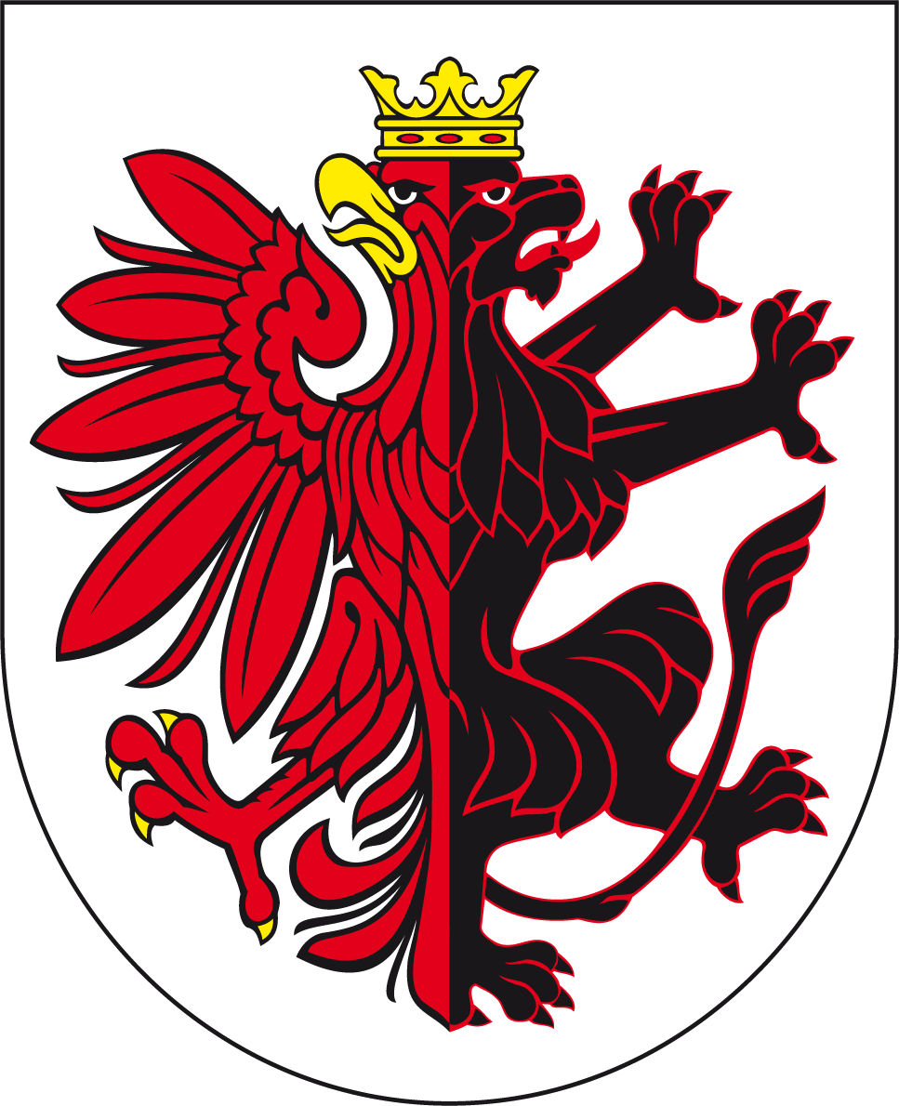

ZARZĄD WOJEWÓDZTWA KUJAWSKO-POMORSKIEGO
ogłasza otwarty konkurs ofert nr 1/2025

na wykonywanie zadań publicznych związanych z realizacją zadań zleconych Samorządu Województwa Kujawsko-Pomorskiego finansowanych ze środków budżetu państwa w latach 2025-2029 w zakresie wspierania rodziny i systemu pieczy zastępczej przez podmioty prowadzące działalność pożytku publicznego w obszarze wspierania działań z zakresu opieki adopcyjno-wychowawczej pn. „Prowadzenie niepublicznych ośrodków adopcyjnych w województwie kujawsko-pomorskim w latach 2025-2029”.

Pełny tekst ogłoszenia konkursowego, zawierający szczegółowe informacje dotyczące składania ofert znajduje się na stronie internetowej Urzędu Marszałkowskiego Województwa Kujawsko-Pomorskiego www.kujawsko-pomorskie.pl (zakładka: „organizacje pozarządowe”), www.ngo.kujawsko-pomorskie.pl oraz w Biuletynie Informacji Publicznej www.bip.kujawsko-pomorskie.pl.

Oferty na realizację zadania publicznego należy składać za pośrednictwem Generatora ofert dostępnego na stronie ngo.kujawsko-pomorskie.pl (w zakładce Generator ofert Witkac.pl)

Oferty dotyczące konkursu nr 1/2025 należy składać w terminie do 27.12.2024 r. do godz. 23:59:59.

Na realizację zadania planuje się przeznaczyć kwotę 300 000,00 zł.

Szczegółowych informacji udzielają pracownicy Departamentu Spraw Społecznych i Zdrowia – Wydział Polityki Społecznej, ul. M. Skłodowskiej-Curie 73, 87-100 Toruń, tel. 56 652 18 15.

O zachowaniu terminu decyduje data i godzina złożenia oferty w Generatorze ofert.

Ponadto zgodnie z art. 13 ust.2 pkt 7 ustawy o działalności pożytku publicznego
i o wolontariacie (Dz. U. z 2024 r., poz. 1491) przekazuje się do publicznej wiadomości następujące informacje:

W roku 2024 na wykonywanie zadań publicznych związanych z realizacją zadań samorządu województwa w obszarze wspierania rodziny i systemu pieczy zastępczej przeznaczono kwotę: 468 725,05 zł.

